Szakdolgozat

Készítette: Harsányi László Ferenc

2022. április 15.

**Tartalomjegyzék**

1. Leírás 2

2. Fejlesztői dokumentáció 2

2.1 Feladatstruktúra 2

2.2 Alrendszerek 3

2.2.1 A login alrendszer 3

2.2.2.1 A betegek alrendszer 3

2.2.2.2 Diagram 4

2.2.3 A látogatás alrendszer 5

2.2.4 Dolgozók alrendszer 5

2.3 Use-case diagram 6

2.4 Adatmodell készítése 7

2.4.1 Egyedtípus lista 7

2.4.2 Egyedtípus szerkezeti listák 7

2.4.3 Adatszótár 10

2.4.4 Funkció definíciós lapok 11

2.4.5 Inputok és outputok jegyzéke 15

3.Felhasználói dokumentáció 16

3.1 A program általános specifikációja 16

3.2 Rendszerkövetelmények 16

3.3 A program telepítése 16

3.4 A program használata 16

# Leírás

A szakdolgozatom egy kórházi adatbázis. Ahol az éppen bent lévő betegek adatait tároljuk. Amiben, mint dolgozó lépünk be. A belépett felhasználónak muszáj dolgozónak lennie. Az adatbázisban a betegeknek a neve, születési dátumuk, lakcímük szerepel. A betegek részt vesznek kezeléseken, amiken feltüntetik a kezelés kezdését és befejezését illetve a kezelő orvost, magát a beteget és a használt gyógyszert. A dolgozók is szerepelnek az adatbázisban. Minden dolgozónak felvan jegyezve a neve és beosztása. A gyógyszerek táblában a gyógyszer neve, gyártója és tartalma szerepel. Az adatbázisban szerepel még a betegség. Még lehetséges a látogatás rögzítése. A látogató neve, beteg neve, bejelentkezés és távozás időpontja szerepel ebben a táblában.

A programban a felhasználó sikeres belépés után megtudja tekinteni a gyógyszerek, betegek, dolgozók és látogatók listáját. Az egyes listákba majd tud hozzá adni elemeket és törölni is, ha szükséges. A programban még megtekinthető lesz a megtett látogatások listája is. A ki és belépés időpontja.

# 2. Fejlesztői dokumentáció

## 2.1 Feladatstruktúra

1. Login rendszer
2. Betegek nyilvántartása
3. Látogatás nyilvántartása
4. Dolgozók nyilvántartása
5. Üzemeltetői lekérdezés készítése

## 2.2 Alrendszerek

### 2.2.1 A login alrendszer

Ez az alrendszer a felhasználók beléptetését végzi. A dolgozók egyedileg azonosíthatók a felhasználói (login) nevükkel. A program további használatához muszáj a belépés.

A login alrendszer folyamatai:

1. A dolgozó futtattja a programot.
2. Ha a dolgozó nem rendelkezik jogosultsággal, azaz nincs felhasználója, akkor képtelen belépni a rendszerbe.
3. Ha a dolgozó rendelkezik jogosultsággal, akkor belép a programba. Ekkor a program megnyitja a fő oldalt és a bejelentkezés ablakot bezárja. A belépést elkönyveli a (logins) táblába az adatbázisban.

### 2.2.2.1 A betegek alrendszer

A programban a belépés után a belépett dolgozó tud betegeket keresni, hozzáadni, törölni. Minden törlés után az adatbázis frissül és a programban a betegek listája is frissit önállóan. Hozzáadásnál ugyanúgy frissül az adatbázis és a programban a betegek listája.

A betegek alrendszer folyamatai:

1. A dolgozó eldöntheti, mit akar tenni a beteg adataival.
2. Ha törölni akar, akkor kijelöli a törölni valót. Majd kitörli.
3. Ha keresni, akkor a beírt adatok alapján keres.
4. Ha keresésnél nincs találat, akkor tud feltölteni új beteget.

### 2.2.2.2 Diagram

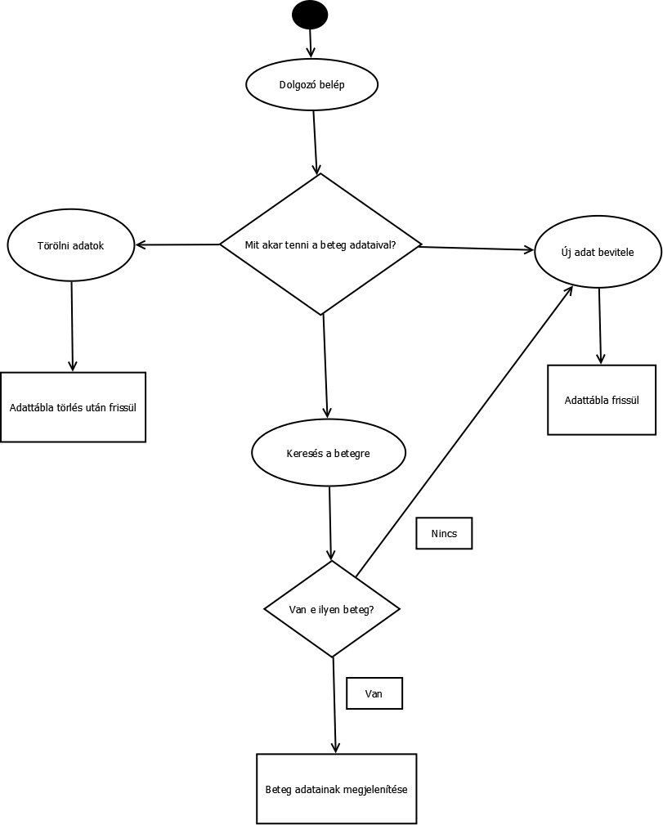

### 2.2.3 A látogatás alrendszer

A programban a belépés után a belépett dolgozó tud látogatást keresni, hozzáadni, törölni.

A látogatás alrendszer folyamatai:

1. A dolgozó eldöntheti, mit akar tenni a látogatás adataival.
2. Ha törölni akar, akkor kijelöli a törölni valót. Majd kitörli.
3. Ha keresni, akkor a beírt adatok alapján keres.
4. Ha keresésnél nincs találat, akkor tud feltölteni új látogatást.

### 2.2.4 Dolgozók alrendszer

A programban a belépés után a belépett dolgozó tud dolgozókat keresni, hozzáadni, törölni.

A dolgozók alrendszer folyamatai:

1. A dolgozó eldöntheti, mit akar tenni a dolgozó adataival.
2. Ha törölni akar, akkor kijelöli a törölni valót. Majd kitörli.
3. Ha keresni, akkor a beírt adatok alapján keres.
4. Ha keresésnél nincs találat, akkor tud feltölteni új dolgozót.

## 2.3 Use-case diagram

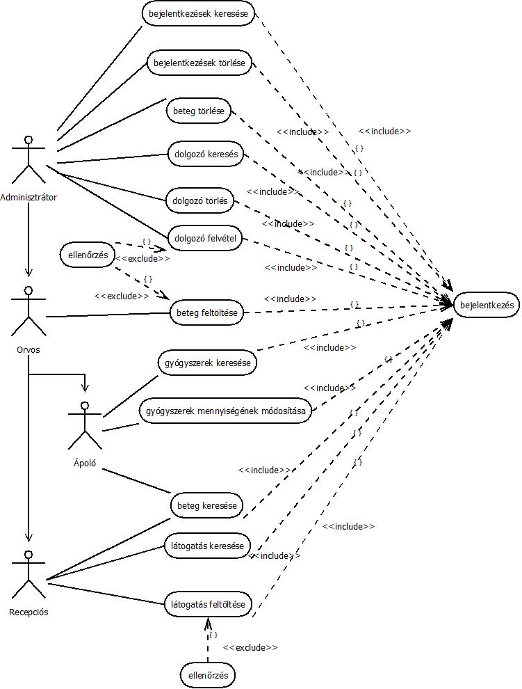

## 2.4 Adatmodell készítése

### 2.4.1 Egyedtípus lista

|  |  |  |  |
| --- | --- | --- | --- |
| **Statikus modell 1.** | **EGYEDTÍPUS LISTA** | | Lapszám: |
|  |  |
| Dokukód: | Készítette: |
| Változatsz.: | Dátum: |
| ***Egyed azon.*** | ***Egyedtípus neve*** | ***Egyedtípus szöveges értelmezése*** | ***Terjedelem*** |
| E1 | Bejelentkezes | A programban bejelentkezett felhasználok neveinek és a bejelentkezés időpontjainak összesége | ~999999 |
| E2 | Beosztas | Beosztások azonosítói és megnevezésük | 5 |
| E3 | Betegek | Betegek adatai | ~50000 |
| E4 | Betegseg | Betegségek azonosítói és megnevezésük | ~1500 |
| E5 | Dolgozok | Dolgozók adatai | 300 |
| E6 | Gyogyszerek | Gyógyszerek adatai | ~1500 |
| E7 | Kezeles | Kezelésben részt vett személyek neveinek és időpontjainak összesége | ~50000 |
| E8 | Latogatas | Látogatáson részt vett személyek neveinek és a látogatás időpontjainak összesége | ~2000 |
| E9 | Szemely | Az adatbázisban szeplő személyek adatai | ~50300 |
|  |  |  |  |
|  |  |  |  |

### 2.4.2 Egyedtípus szerkezeti listák

|  |  |  |  |
| --- | --- | --- | --- |
| **Statikus modell 2.** | **EGYEDTÍPUS SZERKEZETI LISTA** | | |
| **E1** | **Bejelentkezes** | | |
| **Tulajdonság-típus neve** | **Tulajdonság-típus szöveges leírása** | **Intervallum** | **Típusa** |
| bel_id | A bejelentkezés kódja | 1-999999 | azonosító |
| belepes_ido | A belepés ideje dátum és időben leírva |  | leíró |
| f_id | Ki lépett be | 1-999999 | kapcsoló |

|  |  |  |  |
| --- | --- | --- | --- |
| **Statikus modell 2.** | **EGYEDTÍPUS SZERKEZETI LISTA** | | |
| **E2** | **Beosztas** | | |
| **Tulajdonság-típus neve** | **Tulajdonság-típus szöveges leírása** | **Intervallum** | **Típusa** |
| beosz_id | A beosztás kódja | 1-5 | azonosító |
| megnevezes | A beosztás megnevezése kód szerint |  | leíró |

|  |  |  |  |
| --- | --- | --- | --- |
| **Statikus modell 2.** | **EGYEDTÍPUS SZERKEZETI LISTA** | | |
| **E3** | **Betegek** | | |
| **Tulajdonság-típus neve** | **Tulajdonság-típus szöveges leírása** | **Intervallum** | **Típusa** |
| b_id | A betegek kódja, ami azonos a személyek kódjával | 1-999999 | azonosító +kapcsoló |
| szuletesi_datum | A beteg születési dátuma | 1900-2100 | leíró |
| iranyitoszam | A település irányítószáma ahol a beteg lakik | 1000-9985 | leíró |
| telepules | A település, ahol a beteg lakik |  | leíró |
| egyeb_cim | A településen belüli cím |  | leíró |

|  |  |  |  |
| --- | --- | --- | --- |
| **Statikus modell 2.** | **EGYEDTÍPUS SZERKEZETI LISTA** | | |
| **E4** | **Betegseg** | | |
| **Tulajdonság-típus neve** | **Tulajdonság-típus szöveges leírása** | **Intervallum** | **Típusa** |
| bet_id | A betegség kódja | 1-999999 | azonosító |
| megnevezes | A betegség neve kódhoz rendelve |  | leíró |

|  |  |  |  |
| --- | --- | --- | --- |
| **Statikus modell 2.** | **EGYEDTÍPUS SZERKEZETI LISTA** | | |
| **E5** | **Dolgozok** | | |
| **Tulajdonság-típus neve** | **Tulajdonság-típus szöveges leírása** | **Intervallum** | **Típusa** |
| d_id | A dolgozók kódja, ami azonos a személyek kódjával | 1-999999 | azonosító + kapcsoló |
| beosz_id | Mi a beosztása a dolgozónak | 1-5 | kapcsoló |
| felhasznalo | A dolgozó felhasználó neve, amivel be tud jelentkezni az alkalmazásba |  | leíró |
| jelszo | A dolgozó jelszava, amivel be tud jelentkezni az alkalmazásba |  | leíró |

|  |  |  |  |
| --- | --- | --- | --- |
| **Statikus modell 2.** | **EGYEDTÍPUS SZERKEZETI LISTA** | | |
| **E6** | **Gyogyszerek** | | |
| **Tulajdonság-típus neve** | **Tulajdonság-típus szöveges leírása** | **Intervallum** | **Típusa** |
| gy_id | A gyógyszer kódja | 1-999999 | azonosító |
| nev | A gyógyszer megnevezése kód szerint |  | leíró |
| gyarto | A gyógyszert gyártó cég neve |  | leíró |
| tartalma | A gyógyszerben tartalmazott anyagok |  | leíró |
| mennyiseg | A kórházban található gyógyszerek mennyisége | 0-1000 | leíró |

|  |  |  |  |
| --- | --- | --- | --- |
| **Statikus modell 2.** | **EGYEDTÍPUS SZERKEZETI LISTA** | | |
| **E7** | **Kezeles** | | |
| **Tulajdonság-típus neve** | **Tulajdonság-típus szöveges leírása** | **Intervallum** | **Típusa** |
| kez_id | A kezelés kódja | 1-999999 | azonosító |
| b_id | Ki a beteg | 1-999999 | kapcsoló |
| bet_id | Mi a betegség | 1-999999 | kapcsoló |
| gy_id | Milyen gyógyszert kap a kezelés során | 1-999999 | kapcsoló |
| befekves | A befekvés időpontja | 2022-2100 | leíró |
| gyogyulas | A távozás időpontja | 2022-2100 | leíró |
| kezelo_orvos | Ki a kezelő orvosa a betegnek | 1-999999 | kapcsoló |

|  |  |  |  |
| --- | --- | --- | --- |
| **Statikus modell 2.** | **EGYEDTÍPUS SZERKEZETI LISTA** | | |
| **E8** | **Latogatas** | | |
| **Tulajdonság-típus neve** | **Tulajdonság-típus szöveges leírása** | **Intervallum** | **Típusa** |
| lat_id | A látogatás kódja | 1-999999 | azonosító |
| l_id | Ki látogat | 1-999999 | kapcsoló |
| b_id | Ki a beteg, akit látogatnak | 1-999999 | kapcsoló |
| bejelentkezes | A látogatás kezdete | 2022-2100 | leíró |
| tavozas | A látogatás vége | 2022-2100 | leíró |

|  |  |  |  |
| --- | --- | --- | --- |
| **Statikus modell 2.** | **EGYEDTÍPUS SZERKEZETI LISTA** | | |
| **E9** | **Szemely** | | |
| **Tulajdonság-típus neve** | **Tulajdonság-típus szöveges leírása** | **Intervallum** | **Típusa** |
| szem_id | A személy kódja | 1-999999 | azonosító |
| elotag | A személy nevének előtagja például: Dr. |  | leíró |
| vezeteknev | A személy vezetékneve |  | leíró |
| keresztnev | A személy keresztneve |  | leíró |
| masodik_keresztnev | Ha van a személy második keresztneve |  | leíró |

### 2.4.3 Adatszótár

|  |  |  |
| --- | --- | --- |
| **STATIKUS MODELL 4.** | **ADATSZÓTÁR (STATIKUS)** | |
| Tulajdonság-típus | Megnevezés | Előfordulás |
| név |
| b_id | Ki a beteg (szem_id) | E9, E8, E7, E5, E3 |
| befekves | A befekvés időpontja | E7 |
| bejelentkezes | A látogatás kezdete | E8 |
| bel_id | A bejelentkezés kódja | E1 |
| belepes_ido | A belepés ideje dátum és időben leírva | E1 |
| beosz_id | Mi a beosztása a dolgozónak | E2, E5 |
| bet_id | Mi a betegség | E4, E7 |
| d_id | A dolgozók kódja, ami azonos a személyek kódjával | E9, E8, E7, E5, E3 |
| elotag | A személy nevének előtagja például: Dr. | E9 |
| f_id | Ki lépett be (szem_id) | E9, E8, E7, E5, E3 |
| felhasznalo | A dolgozó felhasználó neve, amivel be tud jelentkezni az alkalmazásba | E5 |
| gy_id | Milyen gyógyszert kap a kezelés során | E6, E7 |
| gyarto | A gyógyszert gyártó cég neve | E6 |
| gyogyulas | A távozás időpontja | E7 |
| jelszo | A dolgozó jelszava, amivel be tud jelentkezni az alkalmazásba | E5 |
| keresztnev | A személy keresztneve | E9 |
| kez_id | A kezelés kódja | E7 |
| kezelo_orvos | Ki a kezelő orvosa a betegnek (szem_id) | E9, E8, E7, E5, E3 |
| l_id | Ki látogat (szem_id) | E9, E8, E7, E5, E3 |
| lat_id | A látogatás kódja | E8 |
| masodik_keresztnev | Ha van a személy második keresztneve | E9 |
| megnevezes | A betegség neve kódhoz rendelve | E7 |
| mennyiseg | A kórházban található gyógyszerek mennyisége | E6 |
| nev | A gyógyszer megnevezése kód szerint | E6 |
| szem_id | A személy kódja | E9, E8, E7, E5, E3 |
| tartalma | A gyógyszerben tartalmazott anyagok | E6 |
| tavozas | A látogatás vége | E8 |
| vezeteknev | A személy vezetékneve | E9 |

### 2.4.4 Funkció definíciós lapok

|  |  |  |  |  |  |  |  |
| --- | --- | --- | --- | --- | --- | --- | --- |
| **DINAMIKUS MODELL 1.- FUNKCIÓDEFINÍCIÓS LAP** | | | | | | | |
| **Funkció azonosító: F1** | | | | **neve: Beteg lekérdezése** | | | |
| Adattár | | | | Művelet jellege: | Elérés alapjai | Hozzáférési jogok | |
| azonosító | típus | neve | I/O | jellege | személy |
| E3 | E | betegek | I | O | b_id | O | felhasználó |
| E9 | E | szemely | I | O | szem_id | O | felhasználó |
| L1 | L | betlist | O | I | - | O | felhasználó |

|  |  |  |  |  |  |  |  |
| --- | --- | --- | --- | --- | --- | --- | --- |
| **DINAMIKUS MODELL 1.- FUNKCIÓDEFINÍCIÓS LAP** | | | | | | | |
| **Funkció azonosító: F2** | | | | **neve: Beteg törlése** | | | |
| Adattár | | | | Művelet jellege: | Elérés alapjai | Hozzáférési jogok | |
| azonosító | típus | neve | I/O | jellege | személy |
| E3 | E | betegek | I | O | b_id | O | felhasználó |
| E9 | E | szemely | I | O | szem_id | O | felhasználó |
| F1 | F | beteg lekérdezése | O | M | - | M | felhasználó |

|  |  |  |  |  |  |  |  |
| --- | --- | --- | --- | --- | --- | --- | --- |
| **DINAMIKUS MODELL 1.- FUNKCIÓDEFINÍCIÓS LAP** | | | | | | | |
| **Funkció azonosító: F3** | | | | **neve: Beteg feltöltése** | | | |
| Adattár | | | | Művelet jellege: | Elérés alapjai | Hozzáférési jogok | |
| azonosító | típus | neve | I/O | jellege | személy |
| E3 | E | betegek | I | O | b_id | O | felhasználó |
| E9 | E | szemely | I | O | szem_id | O | felhasználó |
| F1 | F | beteg lekérdezése | O | M | - | M | felhasználó |

|  |  |  |  |  |  |  |  |
| --- | --- | --- | --- | --- | --- | --- | --- |
| **DINAMIKUS MODELL 1.- FUNKCIÓDEFINÍCIÓS LAP** | | | | | | | |
| **Funkció azonosító: F4** | | | | **neve: Dolgozó lekérdezése** | | | |
| Adattár | | | | Művelet jellege: | Elérés alapjai | Hozzáférési jogok | |
| azonosító | típus | neve | I/O | jellege | személy |
| E5 | E | dolgozok | I | O | d_id | O | felhasználó |
| E2 | E | beosztas | I | O | beosz_id | O | felhasznalo |
| E9 | E | szemely | I | O | szem_id | O | felhasználó |
| L2 | L | dolglist | O | I | - | O | felhasználó |

|  |  |  |  |  |  |  |  |
| --- | --- | --- | --- | --- | --- | --- | --- |
| **DINAMIKUS MODELL 1.- FUNKCIÓDEFINÍCIÓS LAP** | | | | | | | |
| **Funkció azonosító: F5** | | | | **neve: Dolgozó törlése** | | | |
| Adattár | | | | Művelet jellege: | Elérés alapjai | Hozzáférési jogok | |
| azonosító | típus | neve | I/O | jellege | személy |
| E5 | E | dolgozok | I | O | d_id | O | felhasználó |
| E2 | E | beosztas | I | O | beosz_id | O | felhasznalo |
| E9 | E | szemely | I | O | szem_id | O | felhasználó |
| F4 | F | dolgozó lekérdezése | O | M | - | M | felhasználó |

|  |  |  |  |  |  |  |  |
| --- | --- | --- | --- | --- | --- | --- | --- |
| **DINAMIKUS MODELL 1.- FUNKCIÓDEFINÍCIÓS LAP** | | | | | | | |
| **Funkció azonosító: F6** | | | | **neve: Dolgozó feltöltése** | | | |
| Adattár | | | | Művelet jellege: | Elérés alapjai | Hozzáférési jogok | |
| azonosító | típus | neve | I/O | jellege | személy |
| E5 | E | dolgozok | I | O | d_id | O | felhasználó |
| E2 | E | beosztas | I | O | beosz_id | O | felhasznalo |
| E9 | E | szemely | I | O | szem_id | O | felhasználó |
| F4 | F | dolgozó lekérdezése | O | M | - | M | felhasználó |

|  |  |  |  |  |  |  |  |
| --- | --- | --- | --- | --- | --- | --- | --- |
| **DINAMIKUS MODELL 1.- FUNKCIÓDEFINÍCIÓS LAP** | | | | | | | |
| **Funkció azonosító: F7** | | | | **neve: Látogatás lekérdezése** | | | |
| Adattár | | | | Művelet jellege: | Elérés alapjai | Hozzáférési jogok | |
| azonosító | típus | neve | I/O | jellege | személy |
| E8 | E | latogatas | I | O | lat_id | O | felhasználó |
| E9 | E | szemely | I | O | szem_id | O | felhasználó |
| L3 | L | látlist | O | I | - | O | felhasználó |

|  |  |  |  |  |  |  |  |
| --- | --- | --- | --- | --- | --- | --- | --- |
| **DINAMIKUS MODELL 1.- FUNKCIÓDEFINÍCIÓS LAP** | | | | | | | |
| **Funkció azonosító: F8** | | | | **neve: Látogatás törlése** | | | |
| Adattár | | | | Művelet jellege: | Elérés alapjai | Hozzáférési jogok | |
| azonosító | típus | neve | I/O | jellege | személy |
| E8 | E | latogatas | I | O | lat_id | O | felhasználó |
| F7 | F | látogatás lekérdezése | O | M | - | M | felhasználó |

|  |  |  |  |  |  |  |  |
| --- | --- | --- | --- | --- | --- | --- | --- |
| **DINAMIKUS MODELL 1.- FUNKCIÓDEFINÍCIÓS LAP** | | | | | | | |
| **Funkció azonosító: F9** | | | | **neve: Látogatás feltöltése** | | | |
| Adattár | | | | Művelet jellege: | Elérés alapjai | Hozzáférési jogok | |
| azonosító | típus | neve | I/O | jellege | személy |
| E8 | E | latogatas | I | O | lat_id | O | felhasználó |
| E9 | E | szemely | I | O | szem_id | O | felhasználó |
| F7 | F | látogatás lekérdezése | O | M | - | M | felhasználó |

|  |  |  |  |  |  |  |  |
| --- | --- | --- | --- | --- | --- | --- | --- |
| **DINAMIKUS MODELL 1.- FUNKCIÓDEFINÍCIÓS LAP** | | | | | | | |
| **Funkció azonosító: F10** | | | | **neve: Bejelentkezések lekérdezése** | | | |
| Adattár | | | | Művelet jellege: | Elérés alapjai | Hozzáférési jogok | |
| azonosító | típus | neve | I/O | jellege | személy |
| E5 | E | dolgozok | I | O | d_id | O | felhasználó |
| E1 | E | bejelentkezes | I | O | bel_id | O | felhasználó |
| L4 | L | bejlist | O | I | - | O | felhasználó |

|  |  |  |  |  |  |  |  |
| --- | --- | --- | --- | --- | --- | --- | --- |
| **DINAMIKUS MODELL 1.- FUNKCIÓDEFINÍCIÓS LAP** | | | | | | | |
| **Funkció azonosító: F11** | | | | **neve: Bejelentkezések törlése** | | | |
| Adattár | | | | Művelet jellege: | Elérés alapjai | Hozzáférési jogok | |
| azonosító | típus | neve | I/O | jellege | személy |
| E5 | E | dolgozok | I | O | d_id | O | felhasználó |
| E1 | E | bejelentkezes | I | O | bel_id | O | felhasználó |
| F10 | F | bejelentkezések lekérdezése | O | M | - | M | felhasználó |

|  |  |  |  |  |  |  |  |
| --- | --- | --- | --- | --- | --- | --- | --- |
| **DINAMIKUS MODELL 1.- FUNKCIÓDEFINÍCIÓS LAP** | | | | | | | |
| **Funkció azonosító: F12** | | | | **neve: Gyógyszerek lekérdezése** | | | |
| Adattár | | | | Művelet jellege: | Elérés alapjai | Hozzáférési jogok | |
| azonosító | típus | neve | I/O | jellege | személy |
| E6 | E | gyogyszerek | I | O | gy_id | O | felhasználó |
| L5 | L | gylist | O | I | - | O | felhasználó |

|  |  |  |  |  |  |  |  |
| --- | --- | --- | --- | --- | --- | --- | --- |
| **DINAMIKUS MODELL 1.- FUNKCIÓDEFINÍCIÓS LAP** | | | | | | | |
| **Funkció azonosító: F13** | | | | **neve: Gyógyszerek lenullázása** | | | |
| Adattár | | | | Művelet jellege: | Elérés alapjai | Hozzáférési jogok | |
| azonosító | típus | neve | I/O | jellege | személy |
| E6 | E | gyogyszerek | I | O | gy_id | O | felhasználó |
| L5 | L | gylist | O | M | - | O | felhasználó |

|  |  |  |  |  |  |  |  |
| --- | --- | --- | --- | --- | --- | --- | --- |
| **DINAMIKUS MODELL 1.- FUNKCIÓDEFINÍCIÓS LAP** | | | | | | | |
| **Funkció azonosító: F14** | | | | **neve: Gyógyszerek feltöltése** | | | |
| Adattár | | | | Művelet jellege: | Elérés alapjai | Hozzáférési jogok | |
| azonosító | típus | neve | I/O | jellege | személy |
| E6 | E | gyogyszerek | I | O | gy_id | O | felhasználó |
| L5 | L | gylist | O | M | - | O | felhasználó |

|  |  |  |  |  |  |  |  |
| --- | --- | --- | --- | --- | --- | --- | --- |
| **DINAMIKUS MODELL 1.- FUNKCIÓDEFINÍCIÓS LAP** | | | | | | | |
| **Funkció azonosító: F15** | | | | **neve: Gyógyszerek elvétele** | | | |
| Adattár | | | | Művelet jellege: | Elérés alapjai | Hozzáférési jogok | |
| azonosító | típus | neve | I/O | jellege | személy |
| E6 | E | gyogyszerek | I | O | gy_id | O | felhasználó |
| L5 | L | gylist | O | M | - | O | felhasználó |

|  |  |  |  |  |  |  |  |
| --- | --- | --- | --- | --- | --- | --- | --- |
| **DINAMIKUS MODELL 1.- FUNKCIÓDEFINÍCIÓS LAP** | | | | | | | |
| **Funkció azonosító: F16** | | | | **neve: Kezelések lekérdezése** | | | |
| Adattár | | | | Művelet jellege: | Elérés alapjai | Hozzáférési jogok | |
| azonosító | típus | neve | I/O | jellege | személy |
| E7 | E | kezelesek | I | O | kez_id | O | felhasználó |
| E3 | E | betegek | I | O | b_id | O | felhasználó |
| E4 | E | betegseg | I | O | bet_id | O | felhasználó |
| E5 | E | dolgozok | I | O | d_id | O | felhasználó |
| L6 | L | kezlist | O | I | - | O | felhasználó |

|  |  |  |  |  |  |  |  |
| --- | --- | --- | --- | --- | --- | --- | --- |
| **DINAMIKUS MODELL 1.- FUNKCIÓDEFINÍCIÓS LAP** | | | | | | | |
| **Funkció azonosító: F17** | | | | **neve: Kezelések törlés** | | | |
| Adattár | | | | Művelet jellege: | Elérés alapjai | Hozzáférési jogok | |
| azonosító | típus | neve | I/O | jellege | személy |
| E7 | E | kezelesek | I | O | kez_id | O | felhasználó |
| E3 | E | betegek | I | O | b_id | O | felhasználó |
| E4 | E | betegseg | I | O | bet_id | O | felhasználó |
| E5 | E | dolgozok | I | O | d_id | O | felhasználó |
| F16 | F | kezelések lekérdezése | O | M | - | M | felhasználó |

|  |  |  |  |  |  |  |  |
| --- | --- | --- | --- | --- | --- | --- | --- |
| **DINAMIKUS MODELL 1.- FUNKCIÓDEFINÍCIÓS LAP** | | | | | | | |
| **Funkció azonosító: F18** | | | | **neve: Kezelések feltöltés** | | | |
| Adattár | | | | Művelet jellege: | Elérés alapjai | Hozzáférési jogok | |
| azonosító | típus | neve | I/O | jellege | személy |
| E7 | E | kezelesek | I | O | kez_id | O | felhasználó |
| E3 | E | betegek | I | O | b_id | O | felhasználó |
| E4 | E | betegseg | I | O | bet_id | O | felhasználó |
| E5 | E | dolgozok | I | O | d_id | O | felhasználó |
| F16 | F | kezelések lekérdezése | O | M | - | M | felhasználó |

|  |  |  |  |  |  |  |  |
| --- | --- | --- | --- | --- | --- | --- | --- |
| **DINAMIKUS MODELL 1.- FUNKCIÓDEFINÍCIÓS LAP** | | | | | | | |
| **Funkció azonosító: F19** | | | | **neve: Bejelentkezés** | | | |
| Adattár | | | | Művelet jellege: | Elérés alapjai | Hozzáférési jogok | |
| azonosító | típus | neve | I/O | jellege | személy |
| E5 | E | dolgozok | I | O | d_id | O | felhasználó |

### 2.4.5 Inputok és outputok jegyzéke

|  |  |  |  |
| --- | --- | --- | --- |
| **DINAMIKUS MODELL 2.** | **RENDSZER-INPUTOK JEGYZÉKE** | | |
| **A rendszer-input** | | **Felhasználó funkció** | |
| Azonosítója | Neve | Azonosítója | Neve |
| I1 | user | F19 | Bejelentkezés |
| I2 | password | F19 | Bejelentkezés |
| I3 | frontbox | F1 F3 | Betegek lekérdezése Betegek feltöltése |
| I4 | surname |
| I5 | firstname |
| I6 | middlename |
| I7 | birthdate |
| I8 | postcode |
| I9 | city |
| I10 | other |
| I11 | front | F4  F6 |  |
| I12 | name | Dolgozók lekérdezése Dolgozók feltöltése |
| I13 | job |
| I14 | username |
| I15 | password | F6 | Dolgozók feltöltése |
| I16 | id | F12 | Gyógyszerek lekérdezése |
| I17 | name |
| I18 | company |
| I19 | contain |
| I20 | value |
| I21 | valuebox | F13  F14  F15 | Gyógyszerek nullázása  Gyógyszerek feltöltése  Gyógyszerek elvétele |
| I22 | frontbox | F16  F18 | Kezelések lekérdezése  Kezelések feltöltése |
| I23 | patient |
| I24 | sickness |
| I25 | drug |
| I26 | start |
| I27 | finish |
| I28 | startd |
| I29 | finishd |
| I30 | doctor |
| I31 | frontbox | F7  F9 | Látogatás lekérdezése  Látogatás feltöltése |
| I32 | frontbox2 |
| I33 | visitor |
| I34 | patient |
| I35 | arrival |
| I36 | exit |
| I37 | date1 |
| I38 | date2 |
| I39 | id | F10  F11 | Bejelentkezések lekérdezése  Bejelentkezések törlése |
| I40 | time |
| I41 | user |

|  |  |  |  |
| --- | --- | --- | --- |
| **DINAMIKUS MODELL 2.** | **RENDSZER-OUTPUTOK JEGYZÉKE** | | |
| **A rendszer-output** | | **Felhasználó funkció** | |
| Azonosítója | Neve | Azonosítója | Neve |
| O1 | tablep | F1  F2  F3 | Betegek lekérdezése  Betegek törlése  Betegek feltöltése |
| O2 | tablew | F4  F5  F6 | Dolgozók lekérdezése  Dolgozók törlése  Dolgozók feltöltése |
| O3 | tabled | F12  F13  F14  F15 | Gyógyszerek lekérdezése  Gyógyszerek nullázása  Gyógyszerek feltöltése  Gyógyszerek elvétele |
| O4 | tablec | F16  F17  F18 | Kezelések lekérdezése  Kezelések törlése  Kezelések feltöltése |
| O5 | tablev | F7  F8  F9 | Látogatás lekérdezése  Látogatás törlése  Látogatás feltöltése |
| O6 | tablel | F10  F11 | Bejelentkezések lekérdezése  Bejelentkezések törlése |

## 2.5 Tesztelési dokumentáció

|  |  |  |  |  |  |  |  |  |  |
| --- | --- | --- | --- | --- | --- | --- | --- | --- | --- |
| **Teszt Funkció ID** | | Bejelentkezés-1 | | **Teszt Eset ID** | | | Bejelentkezés-1A | | |
| **Teszt Eset Leírás** | | Bejelentkezés –pozitív teszteset | | **Teszt Prioritás** | | | Magas | | |
| **Előfeltétel** | | Létező felhasználó | | **Utófeltétel** | | | NA | | |
| Test Execution Steps: | | | | | | | | | | |
| **Sorsz.** | **Tevékenység** | **Inputok** | **Elvárt Output** | | **Tényleges Output** | **Teszt Browser** | | **Teszt Eredmény** | **Teszt Megjegyzés** | |
| 1 | Alkalmazás megnyitása | Szakdolgozat.java | home.java (bejelentkezés ablak) | | home.java (bejelentkezés ablak) | IDE 8.2 | | Pass | Indítás sikeres | |
| 2 | Helyes felhasználónév és jelszó megadása majd belépés gomb megnyomása |  |  | |  | IDE 8.2 | | Pass | Sikeres belépés | |

|  |  |  |  |  |  |  |  |  |  |  |
| --- | --- | --- | --- | --- | --- | --- | --- | --- | --- | --- |
| **Teszt Funkció ID** | | Bejelentkezés-1 | | | **Teszt Eset ID** | | | Bejelentkezés-1B | | |
| **Teszt Eset Leírás** | | Bejelentkezés –negatív teszteset | | | **Teszt Prioritás** | | | Magas | | |
| **Előfeltétel** | | Xamp elindítva | | | **Utófeltétel** | | | NA | | |
| Test Execution Steps: | | | | | | | | | | | |
| **Sorsz.** | **Tevékenység** | | **Inputok** | **Elvárt Output** | | **Tényleges Output** | **Teszt Browser** | | **Teszt Eredmény** | **Teszt Megjegyzés** | |
| 1 | Alkalmazás megnyitása | | Szakdolgozat.java | home.java (bejelentkezés ablak) | | home.java (bejelentkezés ablak) | IDE 8.2 | | Pass | Indítás sikeres | |
| 2 |  | |  |  | |  |  | |  |  | |
| 3 |  | |  |  | |  |  | |  |  | |

|  |  |  |  |  |  |  |  |  |  |  |
| --- | --- | --- | --- | --- | --- | --- | --- | --- | --- | --- |
| **Teszt Funkció ID** | | Bejelentkezés-1 | | | **Teszt Eset ID** | | | Bejelentkezés-1C | | |
| **Teszt Eset Leírás** | | Bejelentkezés –negatív teszteset | | | **Teszt Prioritás** | | | Magas | | |
| **Előfeltétel** | | Xamp nincs elindítva | | | **Utófeltétel** | | | NA | | |
| Test Execution Steps: | | | | | | | | | | | |
| **Sorsz.** | **Tevékenység** | | **Inputok** | **Elvárt Output** | | **Tényleges Output** | **Teszt Browser** | | **Teszt Eredmény** | **Teszt Megjegyzés** | |
| 1 | Alkalmazás megnyitása | | Szakdolgozat.java | konzolos hiba | | konzolos hiba | IDE 8.2 | | Pass | Indítás sikertelen | |

# 3.Felhasználói dokumentáció

## A program általános specifikációja

Ez egy kórházi adatbázis kezelő program. A programot csak kórházi dolgozók használhatják, ezért belépés funkciót használ. A program táblázatok által jeleníti meg az adatbázisban található adatokat. A táblákban lehet keresni, feltölteni adatokat és törölni gombok és szöveg mezők által.

## Rendszerkövetelmények

Sablon szöveg a forma miatt.

## A program telepítése

Sablon szöveg a forma miatt.

## A program használata

A program elindítása után a belépés ablak jelenik meg a képernyőre. Az ablakon 2 darab szöveg doboz jelenik meg, amiben a felhasználó tud írni. A felső rubrikába a felhasználó nevet kell írni pontosan. A második rubrikába a jelszót kell pontosan beírni. A két adatot teljesen pontosan kell beírni különben nem fog a felhasználó belépni hibás adatok miatt, **a kis- és nagybetűre is ügyelni kell.** Ha valamelyik mező üresen marad, akkor sem lehet belépni a programba.

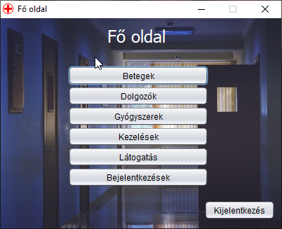A sikeres belépés után a fő oldal jelenik meg.

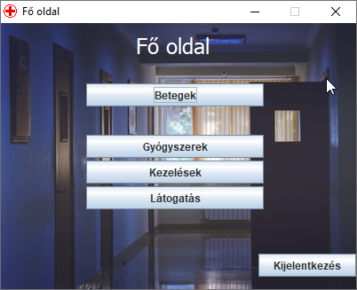A fő oldalon a különbféle beosztástól függően a felhasználó láthatja a gombokat. Ha nincs jogosultsága az ablakhoz, akkor nem jelenik meg a gomb, amivel megnyithatja azt.

A gombokra kattintva nyithat meg új ablakokat ahol a munkát szeretné végezni. Az ablak jobb sarkában található „Kijelentkezés” gombra kattintva kilép a programból és a bejelentkezés ablak jelenik meg.

Az ablakok a következők:

* **Betegek:**Itt a munkát végző láthatja a kórház adatbázisában szereplő betegeket. Egy táblázatban felsorolva láthatja, a beteg nevét, születési dátumát, lakhelyének címét. Az ablakban szöveg mezök találhatóak a baloldalon egymás alatt ahova az éppen keresendő vagy éppen feltöltendő adatokat kell beírni. A keresés esetében nem kötelező a pontos fogalmazás, viszont a feltöltés esetében **muszáj** a pontos fogalmazás. A törlés gomb lenyomása elött a felhasználó köteles kijelölni egy sort, amit törölni szeretne a táblázatban az adatbázisból. A feltöltés, keresés, törlés és újra töltés gombok láthatóak a tábla bal sarka mellett a szöveg mezők alatt. A gombok különböző jogosultságú felhasználóknak máshogyan jelennek meg. Ha nincs jogosultsága a személynek a gombhoz, akkor nem is jelenik meg neki. A szöveg mezők felett megjelenik egy legördülő gomb ahol az adatbázisban szereplő előtagok szerepelnek. Az ablak jobb sarkában a vissza gombra kattintva vissza jutunk a fő oldalra.
* **Dolgozók:**Itt a felhasználó láthatja a kórházban dolgozók adatait az adatbázisból. Egy táblázatban jelennek meg az adatok. A dolgozók neve, beosztása és felhasználó neve jelenik meg a táblázatban. Ha nincs jogosultsága a programhoz, akkor „Nincs jogosultság” jelenik meg a felhasználó név helyett.   
  A felhasználó itt több gombot is láthat. Alapból a keresés és összes dolgozó gomb jelenik meg, illetve a felvesz és elbocsát. A keresés és felvétel a szöveg mezökbe írt adatok alapján történik. Keresés esetében nem muszáj pontos és teljes nevet, illetve adatokat beírni, viszont feltöltés esetében **muszáj** a pontos fogalmazás. A „felvesz” gomb lenyomásakor megjelenik egy újabb rubrika és egy másik gomb, a véglegesít gomb. Ide a leendő dolgozó jelszavát kell beírni. A „véglegesít” gomb lenyomásával megtörténik az adat bevitel és eltűnik az imént feltűnt gomb és mező. Az „elbocsát” gombra nyomva két újabb gomb jelenik meg. Ezek az opciók a törlésre. A gomb lenyomása elött kikell jelölni egy sort kattintással, ez lesz az a személy, akit törölni szeretne. A két választási lehetőség az lesz, hogy az adatbázisból vagy a dolgozókból. Az utóbbi lehetőségnél az történik, hogy csak a dolgozók közül lesz törölve az illető, de az adatbázisból nem. Ha teljesen törölni szeretné, akkor az adatbázisból gombra kell nyomni. A szöveg mezők felett megjelenik egy legördülő gomb ahol az adatbázisban szereplő előtagok szerepelnek. Az ablak jobb sarkában a vissza gombra kattintva vissza jutunk a fő oldalra.
* **Gyógyszerek:**A gyógyszerek ablakban egy táblázatban megjelenik az adatbázisban szereplő gyógyszerek: azonosítói, neve, gyártója, tartalma, és mennyisége. A táblázatban azon gyógyszerek, amelyiknek mennyisége 0, azaz nincsen raktáron mellett „ELFOGYOTT” szerepel. Az ablakban 5 darab szöveg mező szerepel, ahova adatokat lehet beírni amik, alapján kereshet a felhasználó. Az azonosítóhoz és mennyiséghez **CSAK** számok írhatók. A keresés gomb megnyomásával lehet keresni. Ezen kívül még 3 gomb látható egymás mellett a mennyiség rubrika után. Az „Elfogyott” gomb lenyomásával a táblázatban rá kattintással kiválasztott sorban a mennyiség megváltozik „ELFOGYOTT”-ra. A „Feltölt” és „Eltávolít” gombok egyenkénti megnyomásával a kiválasztott sorban a gyógyszer mennyisége nő vagy csökken a gombok mellett gördülő gombban választott mennyiséggel. A gyógyszerek mennyisége **nem lehet 0-nál kisebb**. Az ablak jobb sarkában a vissza gombra kattintva vissza jutunk a fő oldalra.
* **Kezelések:**Az ablakban egy táblázat látható, ami megjeleníti a kezelés azonosítóját, beteg nevét, betegségét, gyógyszereket, befekvés idejét és gyógyulás idejét, illetve a kezelő orvos nevét. A tábla alatt 6 mező található és egy legördülő gomb itt ezekben a táblában szereplő adatok sorrendjében lehet beírni adatokat. Az adatokra rá lehet keresni a táblában a „Keresés” gombra kattintva, ami megtalálható a mezöktől jobbra. A keresésnél nem muszáj a pontos megfogalmazás, de a feltöltésnél **muszáj** a pontos fogalmazás. A törlésnél a táblában kikell jelölni kattintással a törlendő adatot. Az ablak jobb sarkában a vissza gombra kattintva vissza jutunk a fő oldalra.
* **Látogatások:**A látogatások ablakban az ablak felső részében található a táblázat. A táblázatban 4 oszlop található. A látogató ember neve, a látogatott, azaz a beteg neve, a látogatás kezdete és vége. A táblázat alatt 4 rubrika látható, a két név beírására való mezők elött található 2 legördülő gomb ahol a név előtagját kell megadni. A táblázatban lehet keresni és feltölteni látogatást. A keresésnél nem muszáj pontos adatot megadni, viszont a feltöltésnél **muszáj**. Az összes látogatást is meglehet jeleníteni egy gombbal. Az ablak jobb sarkában a vissza gombra kattintva vissza jutunk a fő oldalra.
* **Bejelentkezések:**  
  Az ablakban a baloldalon található a táblázat, amiben a belépés azonosítója szerepel, majd az időpontja és a bejelentkezett felhasználó. A jobboldalon keresni lehet, ha beírjuk a mezökbe az adatokat. A kereséshez nem szükséges pontos meghatározás. Nem kötelező az összes mező kitöltése sem. Törölni az adatot úgy lehet, ha előtte a felhasználó kijelöli azt a táblázatban. Az ablak jobb sarkában a vissza gombra kattintva vissza jutunk a fő oldalra.

# Összegzés, továbbfejlesztési lehetőségek

További elképzelésem fejlesztési lehetőségekről az az, hogy látható legyen az, ha beteg éppen a kórházban tartózkodik, illetve ha valaki látogatóban van az adott betegnél, vagy ha hamarosan meglátogatják. A gyógyszerek ablakban még, ha az adott gyógyszer elfogyott, akkor az egész sor változzon pirossá a táblázatban ezzel is felhívva a figyelmet a gyógyszer hiányára. A dolgozók ablakban, a táblázatban még a sorok megjelenhetnének különböző színekben az adott személy jogosultságától függően. Színkód jelzi a jogosultságát egy-egy dolgozónak. A kezeléseknél lehessen olyan opció, ahol számlát vagy PDF fájlt nyomtatni vagy készíteni lehessen. A gyógyszereknek ezáltal kell egy árat szabni és a kezeléseken elkell tárolni mennyi gyógyszert használt a kezelő orvos a kezelés során. Minden új kezelés elkezdésével a gyógyszerek táblázatban az adott gyógyszer mennyisége fogyjon, annyit amennyi gyógyszert használnak a kezelésnél.